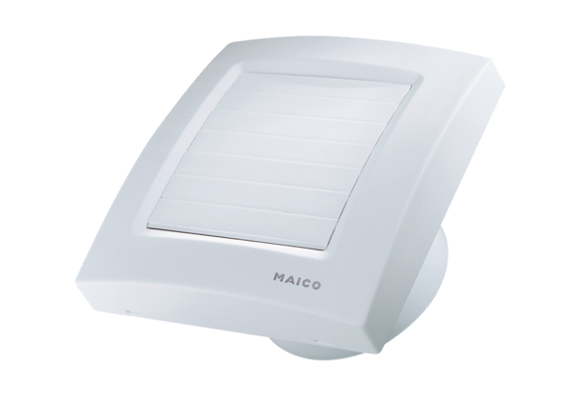Wentylator dla małych pomieszczeń ECA 100 KVZOpakowanie jednostkowe: 1 sztukaAsortyment: A
Numer artykułu: 0084.0004Producent: MAICO

